ĐÁP ÁN KT HKII MÔN VẬT LÝ - KHỐI 10 - BỘ ĐỀ 145, 267
MÃ ĐỀ 145 | NỘI DUNG | ĐIỂM
Câu 1  (1đ) | Khi lực không đổi tác dụng lên một vật và điểm đặt của lực đó chuyển dời một đoạn s theo hướng hợp với hướng của lực góc α thì công thực hiện bởi lực đó được tính theo công thức : A = F.s.cosα  Ý nghĩa công âm: Khi α là góc tù thì cosα < 0, suy ra A < 0. Khi đó A được gọi là công âm (hay còn gọi là công cản). | 0,25 đ  0,5 đ  0,25 đ
Câu 2  (1đ) | + Trong quá trình đẳng nhiệt của một lượng khí nhất định, áp suất tỉ lệ nghịch với thể tích.  + Công thức : p.V= hằng số; hoặc p₁.V₁ = p₂.V₂ | 0,5 đ  0,5 đ
Câu 3 (1đ) | + Trong nhiệt động lực học người ta gọi tổng động năng và thế năng của các phân tử cấu tạo nên vật là nội năng của vật.  + Nội năng của một vật phụ thuộc vào nhiệt độ và thể tích của vật. | 0,5 đ  0,5 đ
Câu 4  (1đ) | Các tính chất của chất rắn kết tinh:  + Có cấu trúc tinh thể, do đó có dạng hình học xác định.  + Có nhiệt độ nóng chảy xác định.  + Chất rắn kết tinh đơn tinh thể có tính dị hướng, chất rắn kết tinh đa tinh thể có tính đẳng hướng.  + Các chất rắn kết tinh được cấu tạo từ cùng một loại hạt nhưng có cấu trúc tinh thể khác nhau thì tính chất vật lý của chúng cũng khác nhau. | 0,25đ x 4
Bài 1  (1đ) | Định luật bảo toàn động lượng : 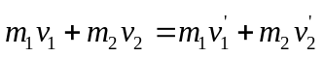  Chọn chiều dương là của viên bi 1:  m₁v₁ + 0 = m₁v’₁ + m₂v’₂ ⇒ 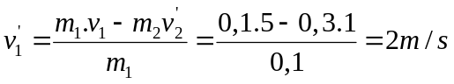  KL: Viên bi 1 sau va chạm sẽ chuyển động cùng chiều lúc đầu với vận tốc 2m/s. | 0,25 đ  0,25đ x 2  0,25 đ
Bài 2  (2đ) | a) Chọn mốc thế năng là mặt đất  Trên mp nghiêng không ma sát nên: W(A) = W(B) ⇔ W_{t}(A) = W_{đ}(B)  ⇔ mgz_{A} = ½ mv²_{B} ⇔ 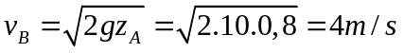  b) Định lý động năng: ΔW_{đ} = A_{ngoai lực} ⇔ | 0,25 đ  0,25 đ  0,5 đ  0,25 đ  0,25đ x 3
Bài 3  (1đ) | 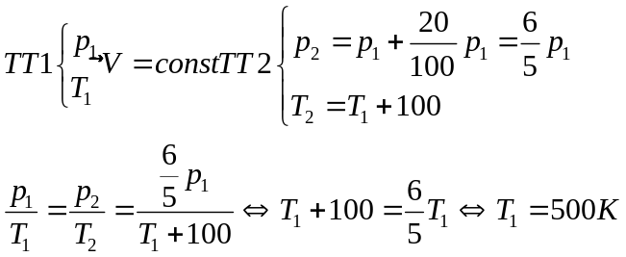 | 0,25 đ  0,25 đ  0,25 đ  0,25đ
Bài 4  (1đ) | A = 135 J, Q = -30J  ΔU = A + Q  ΔU = 105 J  ΔU > 0 → U tăng | 0,25 đ  0,25 đ  0,25 đ  0,25 đ
Bài 5  (1đ) | a) (1) → (2): qt đẳng áp  (2) → (3): qt đẳng tích  (3) → (1): qt đẳng nhiệt  b) Vẽ đồ thị (V,T)  V  T  (3)  (2)  (1)  O | 0,5 đ  0,5 đ

MÃ ĐỀ 267 |  | ĐIỂM
Câu 1  (1đ) | + Thế năng trọng trường (thế năng hấp dẫn) của một vật là dạng năng lượng tương tác giữa trái đất và vật; nó phụ thuộc vào vị trí của vật trong trọng trường.  + W_{t} = mgz | 0,5 đ  0,5 đ
Câu 2  (1đ) | Nội dung thuyết động học phân tử:  + Chất khí được cấu tạo từ các phân tử có kích thước rất nhỏ so với khoảng cách giữa chúng.  + Các phân tử chuyển động hỗn loạn không ngừng, chuyển động này càng nhanh thì nhiệt độ của chất khí càng cao.  + Khi chuyển động hỗn loạn các phân tử khí va chạm nhau và va chạm vào thành bình gây ra áp suất lên thành bình. | 0,5 đ  0,25 đ  0,25 đ
Câu 3  (1đ) | Trong quá trình đẳng tích một lượng khí nhất định, áp suất tỉ lệ thuận với nhiệt độ tuyệt đối.  Công thức: 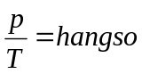, 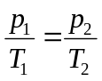 | 0,5 đ  0,5 đ
Câu 4  (1đ) | + Nhiệt lượng là số đo độ biến thiên nội năng trong quá trình truyền nhiệt.  + Công thức : Q = m.c.Δt  Với Q(J): nhiệt lượng thu vào hay tỏa ra; m (kg) khối lượng; c (J/kg.K) nhiệt dung riêng; Δt (K): độ biến thiên nhiệt độ. | 0,5 đ  0,25 đ  0,25 đ
Bài 1  (1đ) | Định luật bảo toàn động lượng :  Chọn chiều dương là của viên bi 1 :  m₁v₁ + 0 = – m₁v’₁ + m₂v’₂ ⇒ 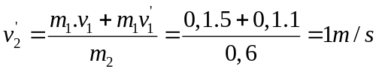  KL: Viên bi 2 sau va chạm sẽ chuyển động theo chiều dương với vận tốc 1m/s. | 0,25 đ  0,5 đ  0,25 đ
Bài 2  (2đ) | a) Chọn mốc thế năng là mặt đất  Trên mp nghiêng không ma sát nên: W(A) = W(B) ⇔ W_{t}(A) = W_{đ}(B)  ⇔ mgz_{A} = ½ mv²_{B} ⇔ 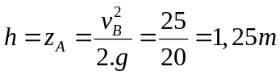  b) Định lý động năng: ΔW_{đ} = A_{ngoai lực}  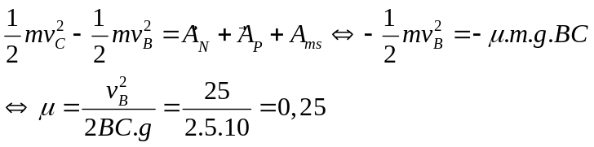 | 0,25 đ  0,25 đ  0,5 đ  0,25 đ x 2  0,5 đ
Bài 3  (1đ) | 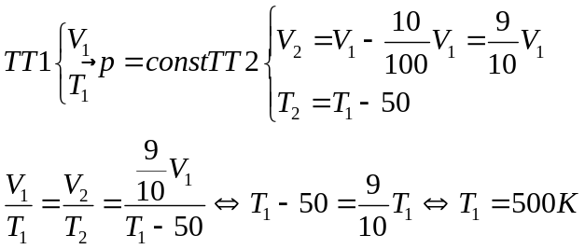 | 0,25 đ  0,25 đ  0,25 đ  0,25đ
Bài 4  (1đ) | A = -75 J, Q = 110J  ΔU = A + Q  ΔU = 35 J  ΔU > 0 → U tăng | 0,25 đ  0,25 đ  0,25 đ  0,25 đ
Bài 5  (1đ) | a) (1) → (2): qt đẳng tích  (2) → (3): qt đẳng áp  p  T  (3)  (2)  (1)  O  (3) → (1): qt đẳng nhiệt  b) Vẽ đồ thị (p,T) | 0,5 đ  0,5 đ

